

AFET YÖNETİMİ ENSTİTÜSÜ

Birim İç değerlendirme raporu

(2025)

Raporu Hazırlayanlar | Raporu Onaylayan
Doç Dr. Abdullah Can ZÜLFİKAR  Enstitü Müdür Yardımcısı  Dr. Mustafa Mert EYÜPGİLLER  Araştırma Görevlisi  Araş. Gör. Eren Mert KAŞ  Araştırma Görevlisi | Prof. Dr. Ercan YÜKSEL  Enstitü Müdürü

İçindekiler
Sunuş 34
1. Kalite Güvence Sistemi 34
1.1 Bölüm içi kalite döngüsü 34
1.2 Paydaş Katılımı 34
2. Uluslararasılaşma 34
3. Eğitim-Öğretim 34
5. Toplumsal katkı 34
6. Yönetim sistemleri 34
7. Diğer alanlarda gerçekleştirilen iyileştirme çalışmaları 34
8. Sonuç ve Öneriler 34

Sunuş
Afet Yönetimi Enstitüsü Birim İçi Değerlendirme raporu Enstitü Müdürü Prof. Dr. Ercan Yüksel başkanlığında hazırlanmıştır. Rapor hazırlama çalışmaları Enstitü Müdür Yardımcısı Doç. Dr. Abdullah Can Zülfikar, Araş. Gör. Dr. M. Mert Eyüpgiller ve Araş. Gör. Mert Eren Kaş tarafından yapılmıştır.
Sürekli iyileştirme çalışmaları, İTÜ Rektörlüğü, Enstitü komisyonları, öğretim üyeleri ve araştırma görevlerinden gelen bildirim, talep ve katkılar esas alınmaktadır. Yönetim sistemleri ve eğitim-öğretim konuları ile araştırma, toplumsal katkı başlıklarını içeren iyileştirme konularında Enstitü Müdürü yönetiminde ilgili Müdür yardımcıları ve görevlendirilen personel faaliyetlerde bulunmakta, planlama, uygulama, kontrol ve önlem çalışmalarını gerçekleştirmektedir.
İyileştirme çalışmaları sorumlu Müdür yardımcısı tarafından takip edilmektedir. Çalışmaların planlama aşamasından itibaren nesnel kanıtları (e-posta, fotoğraf, duyuru metni, web sayfası linki gibi) kayıt altına alınmaktadır. Koordinatör, Müdür yardımcıları ve komisyon üyeleri ile toplantı yaparak, yıl boyunca yapılan iyileştirme faaliyetleri için PUKÖ formalarının hazırlanmasını organize eder. Hazırlanan birim içi değerlendirme raporu İTÜ Kalite Koordinatörlüğüne iletilmektedir.

Kalite Güvence Sistemi

Bölüm iç kalite döngüsü
Afet Yönetimi Enstitüsü’nün yönetim sistemleri kapsamındaki faaliyetleri; temel olarak ders programlarının koordinasyonu, öğretim üyelerinin iş yükü planlaması ve fiziki alanların bakımı gibi operasyonel süreçlerle sınırlıdır.
Destek hizmetleri noktasında, İTÜ Yardım sistemi aracılığıyla gelen taleplerin hızlı ve etkin bir şekilde çözüme kavuşturulması öncelikli çalışma alanıdır. Enstitü, yönetim süreçlerinde şeffaflığı esas alarak kararları ilgili kurulların ve öğretim üyelerinin kolektif görüşleri doğrultusunda şekillendirmektedir.
Paydaş katılımını önemseyen bir yapıyla; iç paydaşımız olan öğrencilerin geri bildirimleri dönem sonu anketleriyle toplanırken, 2020 yılında güncellenen Danışma Kurulu aracılığıyla da dış paydaşlarla yıllık bazda stratejik iş birliği sürdürülmektedir.
Üniversitemiz bünyesindeki Deprem Mühendisliği, Kıyı Bilimleri ve Mühendisliği ile Tekstil Mühendisliği lisansüstü programları, Türkiye'de bir ilke imza atarak MÜDEK tarafından akredite edilmiş ve uluslararası geçerliliği olan EUR-ACE (European Accredited Engineer) etiketini almaya hak kazanmıştır.
Avrupa Mühendislik Eğitimi Akreditasyon Ağı (ENAEE) üyesi olan MÜDEK'in tescillediği bu başarı, eğitim kalitemizin küresel standartlarla tam uyumunu belgelemektedir. Bu akreditasyon süreci, mezunlarımızın uluslararası profesyonel platformlarda tanınmasını sağlayarak onlara küresel ölçekte stratejik avantajlar sunmaktadır.
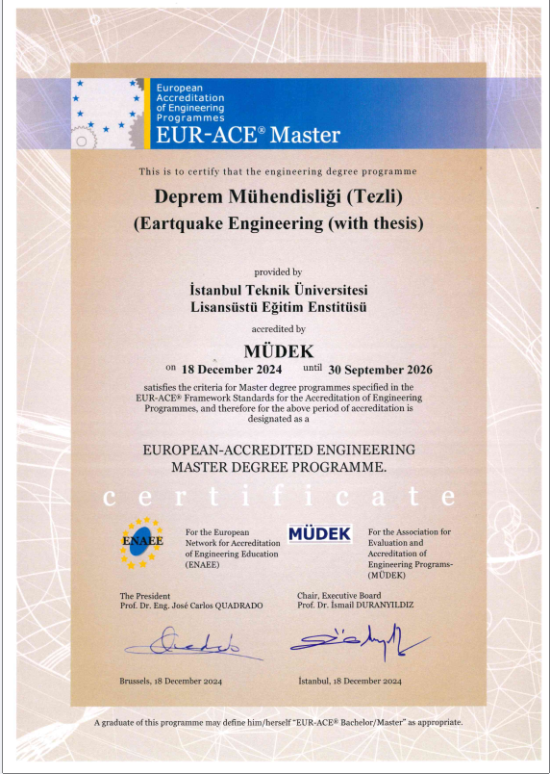

Paydaş Katılımı
Paydaş Tanım Tablosu
Paydaş Adı | Tanımı
Danışma Kurulu | Alanında önde gelen isimlerin oluşturduğu kurul
Öğrenciler | Yüksek lisans ve doktora eğitimi yapan kişiler
Mezunlar | Mezun olma koşullarını sağlayarak programı başarı ile tamamlayan kişiler
İşverenler | Sektör temsilcisi kişiler

Paydaş Katılım Tablosu
Paydaş Adı | Paydaş Katılım Faaliyeti (Toplantı, görüşme, anket vb.) ve Tarihi | İlgili PUKÖ döngüleri  (PUKÖ No) (varsa)
Danışma Kurulu | Danışmanlar Kurulu oluşturulması
Öğrenciler | Öğrenci anketleri
Mezunlar | Mezun anketleri
İşverenler | İşveren anketleri

Uluslararasılaşma
AÇIKLAMA: Son biten yıl içerisinde biriminizde yapılan uluslararasılaşma faaliyetlerine yönelik çalışmalar PUKÖ takip formu ile raporlanmalı ve ekli tabloda özetlenmelidir. Tablo satırları gerekli görüldüğü kadar uzatılabilir. PUKÖ formları bir önceki yılın faaliyet raporunda belirtilen zayıflıklar, öneri ve tedbirler başlıkları dikkate alınarak hazırlanabilir.
PUKÖ No | Konu | Seviye (P: Planlama, U: Uygulama, K: Kontrol, Ö: Önlem) | Sorumlusu
1 | Third Country Training Program on Seismology, Earthquake Engineering, and Disaster Management for Afghanistan | U | Enstitü Müdürü Prof. Dr. Ercan Yüksel
2 | ITU-JICA Project: Lessons Learned from Kahramanmaraş and Hatay Earthquakes Semineri | U | Doç. Dr. A. Can Zülfikar (Afet ve Acil Durum Yönetimi Anabilim Dalı)
3 | AB- Karadeniz Havzası Program Project: “Rapid Earthquake Damage Assessment Expanded REDA-NEXt” | U | Doç. Dr. A. Can Zülfikar (Afet ve Acil Durum Yönetimi Anabilim Dalı)
4 | Sismik Güvenlik ve Afetlere Hazırlık alanında Eğitim ve Uygulamalı Staj Programı | U | Enstitü Müdürü Prof. Dr. Ercan Yüksel
5 | NFPA 1660 Süreklilik, Acil Durum ve Kriz Yönetimi Standardı: Risk ve Zarar Azaltma, Hazırlık, Müdahale ve İyileştirme Eğitimi | U | Enstitü Müdürü Prof. Dr. Ercan Yüksel

Eğitim-Öğretim
AÇIKLAMA: Son biten yıl içerisinde biriminizde programların izlenmesi ve güncellenmesi, yeni program tasarımı ve onayı, öğrenci kabulü ve gelişimi, öğrenci merkezli öğrenme, öğretme ve değerlendirme, öğretim elemanlarının geliştirilmesi, öğrenme kaynakları, engelsiz üniversite imkanları vb. konularda gerçekleştirilen faaliyetlere yönelik çalışmalar PUKÖ takip formu ile raporlanmalı ve ekli tabloda özetlenmelidir. Tablo satırları gerekli görüldüğü kadar uzatılabilir. PUKÖ formları bir önceki yılın faaliyet raporunda belirtilen zayıflıklar, öneri ve tedbirler başlıkları dikkate alınarak hazırlanabilir.

PUKÖ No | Konu | Seviye (P: Planlama, U: Uygulama, K: Kontrol, Ö: Önlem) | Sorumlusu
6 | Deprem Mühendisliği Anabilim Dalı Yüksek Lisans Programının  MÜDEK Akreditasyon ve EUR-ACE etiketi Süreci | U | Enstitü Müdürü Prof. Dr. Ercan Yüksel  Doç. Dr. Reşat Oyguç  (İTÜ MÜDEK Koordinatörü)
7 | Afet ve Acil Durum Yönetimi Anabilim Dalı, Afet Bilimi ve Mühendisliği Doktora Programı açılması | U | Prof. Dr. Didem Saloğlu Dertli  (Afet ve Acil Durum Yönetimi Anabilim Dalı)

Araştırma Geliştirme
AÇIKLAMA: Son biten yıl içerisinde, biriminizde Ar-Ge ile ilgili süreçler, araştırmacıların üniversite dışı kaynaklara yönelimi, araştırma yetkinliğinin arttırılması, ulusal ve uluslararası ortak araştırma programları, araştırma performansının izlemesi ve iyileştirilmesi konularda gerçekleştirilen çalışmalar PUKÖ takip formu ile raporlanmalı ve ekli tabloda özetlenmelidir. Tablo satırları gerekli görüldüğü kadar uzatılabilir. PUKÖ formları bir önceki yılın faaliyet raporunda belirtilen zayıflıklar, öneri ve tedbirler başlıkları dikkate alınarak hazırlanabilir.
PUKÖ No | Konu | Seviye (P: Planlama, U: Uygulama, K: Kontrol, Ö: Önlem) | Sorumlusu
8 | Yapay Zeka ile Aydınlatma Sistemlerinin Fonksiyonelliğinin Gündüz/Gece Uydu Görüntülerinden İncelenmesi ve Lokalizasyonu | U | Doç. Dr. Gülşen Taşkın
9 | Advances in Battery Fire Safety | U | Prof. Dr. Didem Saloğlu Dertli  (Afet ve Acil Durum Yönetimi Anabilim Dalı)

Toplumsal katkı
AÇIKLAMA: Son biten yıl içerisinde, biriminizde Yetişkin Eğitimi, Uygulamalı araştırma, danışmanlık ve sosyal sorumluluk projeleri konusunda gerçekleştirilen çalışmalar PUKÖ takip formu ile raporlanmalı ve ekli tabloda özetlenmelidir. Tablo satırları gerekli görüldüğü kadar uzatılabilir. PUKÖ formları bir önceki yılın faaliyet raporunda belirtilen zayıflıklar, öneri ve tedbirler başlıkları dikkate alınarak hazırlanabilir.

PUKÖ No | Konu | Seviye (P: Planlama, U: Uygulama, K: Kontrol, Ö: Önlem) | Sorumlusu

Yönetim sistemleri
AÇIKLAMA: Son biten yıl içerisinde, biriminizde kaynakların verimli yönetimi, süreç yönetimi, insan kaynakları yönetimi, bilgi yönetimi, destek hizmetler, şeffaflık konularında gerçekleştirilen çalışmalar PUKÖ takip formu ile raporlanmalı ve ekli tabloda özetlenmelidir. Tablo satırları gerekli görüldüğü kadar uzatılabilir. PUKÖ formları bir önceki yılın faaliyet raporunda belirtilen zayıflıklar, öneri ve tedbirler başlıkları dikkate alınarak hazırlanabilir.

PUKÖ No | Konu | Seviye (P: Planlama, U: Uygulama, K: Kontrol, Ö: Önlem) | Sorumlusu

Diğer alanlarda gerçekleştirilen iyileştirme çalışmaları
AÇIKLAMA: Son biten yıl içerisinde gerçekleşen ve yukarıdaki başlıklar altında yer almadığını düşündüğünüz iyileştirme çalışmalarını burada belirtiniz.

PUKÖ No | Konu | Seviye (P: Planlama, U: Uygulama, K: Kontrol, Ö: Önlem) | Sorumlusu

Sonuç ve Öneriler

Bu bölümde hazırlanmış olan PUKÖ formlarına ait aşağıdakine benzer özet bir tablo koymanız yeterli olacaktır. Ayrıca Kalite çalışmaları ile ilgili görüş, öneri ve şikayetlerinizi bu bölümde belirtebilirsiniz.
Toplam PUKÖ İyileştirme Formu Sayısı | 9
Planlama aşamasındaki Form Sayısı | 0
Uygulama aşamasındaki Form Sayısı | 9
Kontrol aşamasındaki Form Sayısı | 0
Önlem alma aşamasındaki Form Sayısı | 0

